HUERTO ECOLÓGICO

MELANIA ESPERON MORON

Elección del público objetivo

Nuestro huerto va dirigido a hombres y mujer de entre 35 años a 65 años de edad, con un nivel económico y cultural medio-bajo. Que quieran mejorar su salud con productos ecológicos y más sanos sin la necesidad en ellos productos químicos.
Entendiendo que su salud antes va que cualquier cosa y que sean capaces de gastar algo más de dinero pero con la seguridad de que comerán sano y bien.

Mensaje de la campaña
El mensaje de nuestra campaña es:
“¡La salud es lo primero, no te falles!”

Presupuesto
Esta campaña se va a emitir durante tres meses.
El presupuesto que se va a destinar a la campaña de publicidad es de 1.250€ al mes.

- Televisión 560,00€.
- Vallas publicitarias 350,00€.
- Radio Kiss FM Huelva 340,00€.

Total: 1.250,00€

Medios a utilizar
- Televisión: Canal sur
Valla publicitaria
- Radio: Kiss FM Huelva o melodía FM

Calendario
La campaña publicitaria durará un mes, empezará el 1 de Julio y terminará el 1 de Septiembre, para así dar a conocer el huerto ecológico y obtener beneficios.
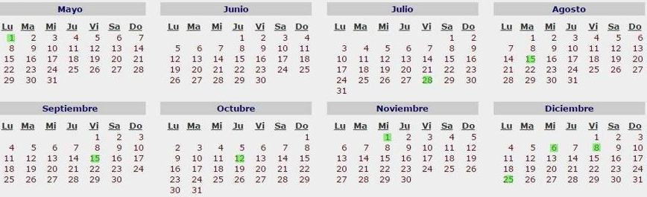

Seguimiento
Tras el seguimiento de la campaña de publicidad hemos obtenido el objetivo establecido, el cuál era dar a conocer nuestro huerto ecológico y obtener unos beneficios del 100%.

